автономное учреждение «Дошкольное образовательное учреждение

детский сад комбинированного вида № 9 «Черепашка» муниципального образования Ханты-Мансийского автономного округа-Югры городской округ город Радужный

ПСИХОЛОГИЧЕСКИЙ ПРАКТИКУМ
С ЭЛЕМЕНТАМИ ТРЕНИНГА
«ЭФФЕКТИВНОЕ ВЗАИМОДЕЙСТВИЕ ПЕДАГОГОВ»



Педагог-психолог
Липатова Е. Д.

г. Радужный, 2012

В силу своей профессии воспитателю необходимо налаживать контакт и общаться, взаимодействовать с большим количеством людей: дети, их родители, коллеги и другие. И эффективность такого взаимодействия будет зависеть от личностных качеств педагога, его умения найти подход, гибко реагировать на ситуации в общении.
Сегодня мы с вами в игровой форме рассмотрим различные ситуации и различные формы взаимодействия в этих ситуациях.
Нам необходимо разделиться на 2 команды для придания практикуму соревновательного момента. Вы будете выполнять задания. Посмотрим, чья команда проявит максимум гибкости, знаний возрастных особенностей детей и чувства юмора. Надеюсь, вы получите массу удовольствия от выполнения заданий!
ЗАДАНИЕ 1.
Дать название команде
Назвать команду по имени одного из сказочных героев, обосновать свой выбор (1 минута)
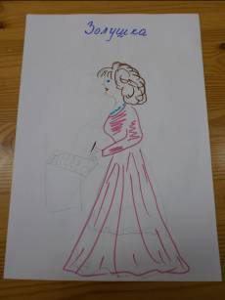


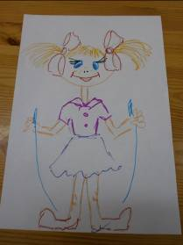
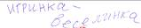

ЗАДАНИЕ 2.
«Объясни мне!»
Иногда необходимо донести до родителя информацию, возможно негативную, но преподать ее таким образом, чтобы не обидеть, не рассердить, очень корректно. В общем, проявить чудеса такта и хитрости.
Задача: перефразировать следующие предложения, т.е. высказать идею другими словами, и как можно более близко к оригинальному тексту. Задача команд соперников – назвать первоначальное оригинальное высказывание.
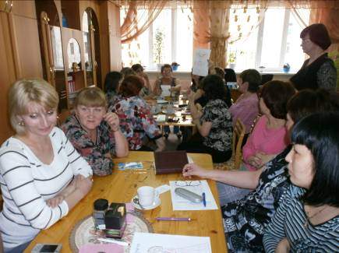
(Любви все возрасты покорны
Я так хочу, чтобы лето не кончалось) (2 минуты)

ЗАДАНИЕ 3.
Давайте поговорим о пессимистах и оптимистах. Оптимисты всегда жизнерадостны, у них как будто нет проблем, к ним тянутся люди. Это очень важное умение видеть во всем не только минусы, но и суметь разглядеть плюсы. Для педагога это умение также очень важно. Даже в самых запущенных случаях найти положительное и дать надежду, тем, кто уже отчаялся.

«Убеди меня!»
Задача: убедить соперников из команды слева в том, что написано у вас на карточках.
(В холодильнике очень жарко,
Пучком ваты можно убить человека),
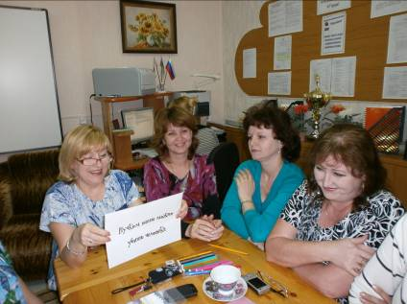
(3 минуты)

ЗАДАНИЕ 4.
педагогические ситуации
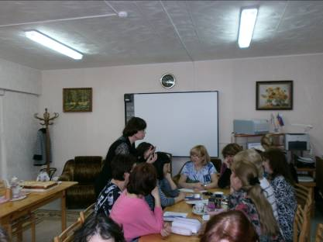
Задача: записать на карточке одну из актуальных проблем воспитания и развития детей дошкольного возраста. Например: Маша (4 года) отказывается кушать гороховый суп. По моему сигналу передайте карточку с написанным заданием группе, сидящей слева от вас. В свою очередь получите задание, над которым вам предстоит работать, от группы, сидящей справа от вас. У вас есть 5 минут на обсуждение полученного задания. После этого группы или их представители должны будут обыграть проблемные ситуации и пути решения. (5 минут)

ЗАДАНИЕ 5.
«Мы с тобой одной крови! Ты и Я!»
Задача: найти максимум свойств, качеств, объединяющих следующие предметы и явления.
(солнце и электричку авторучку и ракету
мужчину и кофе осень и балет ) (3 минуты)

ЗАДАНИЕ 6.
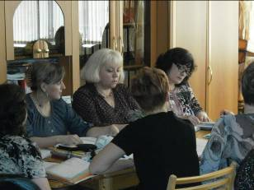
тест Гилфорда
Задача: представьте, что вы в группе с детьми, Вам нужно придумать как можно больше вариантов использования не по прямому назначению половинки от устричной раковины. Побеждает команда, давшая наибольшее количество вариантов, повторы запрещены. (3 минуты)

ЗАДАНИЕ 7.
Владыка мира!
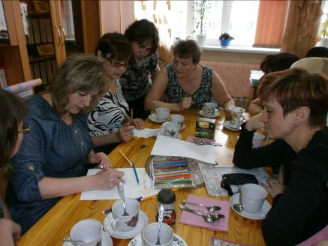
Задача: представьте, что вы стали обладателем того, что написано в карточке. В течение 3-х минут подумайте и дайте соперникам убедительное объяснение того, почему именно сейчас, именно для вас этот предмет играет критически важную роль. Что вы собираетесь с ним делать? Почему он так абсолютно необходим вам именно здесь и сейчас?
(Отброшенный ящерицей хвост
Неисправный хлебоуборочный комбайн) (3 минуты)
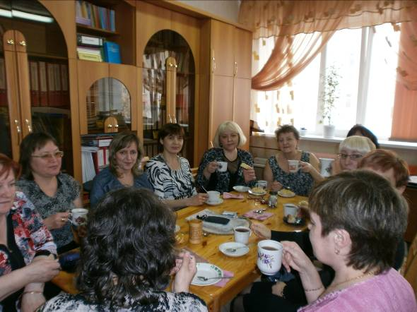
Значимость коммуникативно-речевых умений педагога в работе с родителями и детьми сложно переоценить. Они включают в себя: умение конструировать предстоящее общение; умение сотрудничать, вступать в деловой контакт; умение управлять инициативой в общении; умение всегда владеть собой в любой ситуации; умение всегда управлять своими эмоциями, умение быть деликатным в общении с людьми, умение владеть своим настроением, умение правильно воспринимать и учитывать критику, умение быть корректным во взаимоотношениях с коллегами, администрацией; и др. В этом мы сегодня еще раз убедились на нашем практикуме.
Всем спасибо.

